ATIVIDADE DE RECUPERAÇÃO 17

Planificações

NOME: _________________________________________ N.º:______ TURMA: _________ DATA: __________

Recorda
Uma planificação de um sólido geométrico é uma figura plana que, por dobragem e colagem, permite obter o modelo do sólido pretendido.
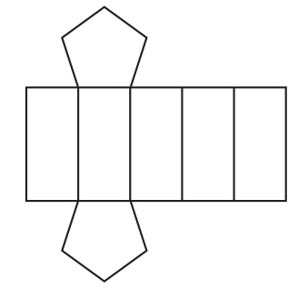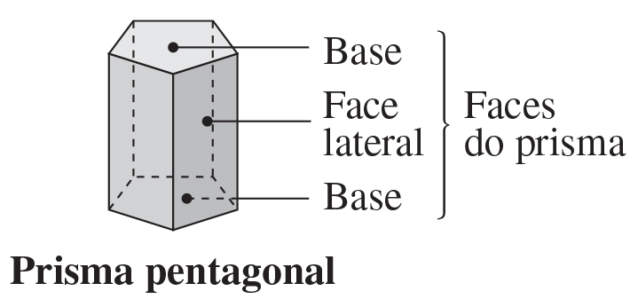
- Faz corresponder a cada sólido a respetiva planificação.
A | B | C | D | E
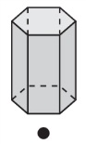 | 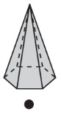 | 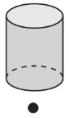 | 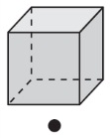 | 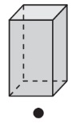
1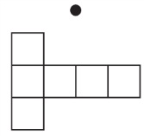 | 2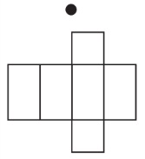 | 3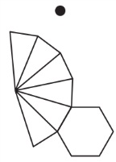 | 4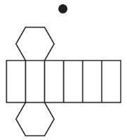 | 5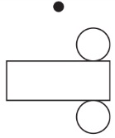
- Observa os poliedros e completa os quadros.
a) | 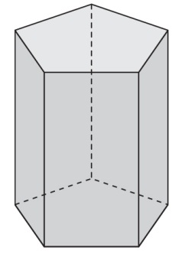 |  | Nome do poliedro
a) |  |  | Polígono da base
a) |  |  | Número de faces laterais
a) |  |  | Número de vértices
a) |  |  | Número de arestas
b) | 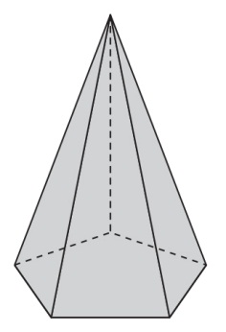 |  | Nome do poliedro
 |  |  | Polígono da base
 |  |  | Número de faces laterais
 |  |  | Número de vértices
 |  |  | Número de arestas

